Летний отдых детей - 2018
С июня по август 2018 года в МБОУ Стексовской СШ была реализована программа отдыха и оздоровления детей «Летняя радуга – 2018».
В рамках этой программы учащимся школы были обеспечены бесплатные путевки в лагерь с дневным пребыванием «Радуга». В первой смене в лагере отдохнуло 25 детей, во второй 20. Ребята были обеспечены двухразовым горячим питанием, для них проводились спортивные соревнования, игры, викторины, мероприятия различной направленности, экскурсии. В течение смен дети посещали ФОК «Рубин» в р.п.Ардатов.
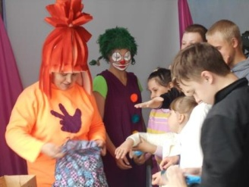
Ребята из лагеря «Радуга» в гостях на празднике «Детство –это я и ты» в ДК с.Стексово
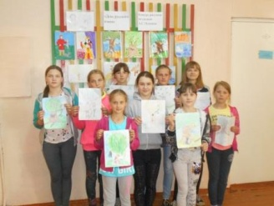
Конкурс рисунков по сказкам А.С.Пушкина в лагере «Радуга»

В течение лета педагогами школы в селе проводились спортивные соревнования на сельском стадионе, а в клубе детские дискотеки с игровыми программами, которые завершались чаепитием.

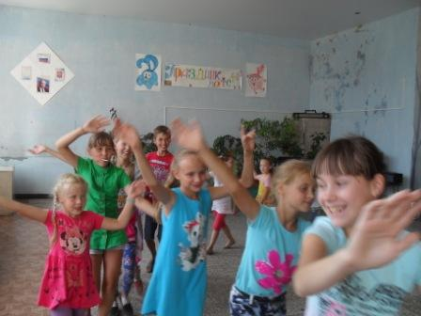
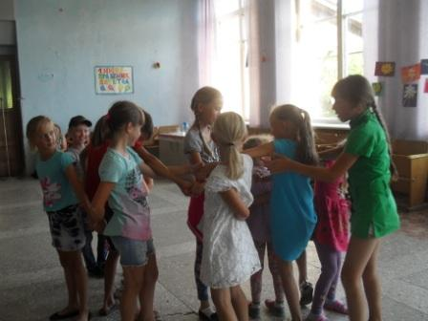
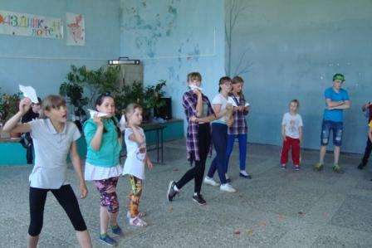
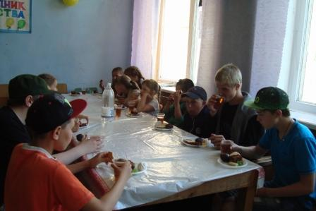
Теперь желаем всем нашим детям успехов в учебном труде!

